1. [Рабочее место врача](https://medmart.pro/catalog/meditsinskaya-mebel)

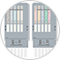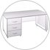

45. [Набор реагентов для иммунохроматографического выявления психоактивных веществ, наркотических соединений и их метаболитов](https://medmart.pro/catalog/test-sistemy-na-alkogol-i-narkotiki)

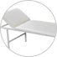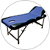

2. [Кушетка медицинская смотровая](https://medmart.pro/catalog/kushetki-smotrovye)

46. [Лобный рефлектор](https://medmart.pro/catalog/nalobnye-reflektory-i-svetilniki)

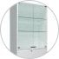

3. [Шкаф для хранения медикаментов](https://medmart.pro/catalog/shkafy-dlya-medikamentov-i-instrumentov)

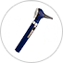

47. [Оториноскоп (портативный)](https://medmart.pro/catalog/otoskopy)

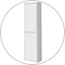

4. [Шкаф для одежды](https://medmart.pro/catalog/shkafy-dlya-odezhdy)

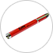

48. [Фонарик диагностический](https://medmart.pro/catalog/fonariki-diagnosticheskie)

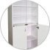

5. [Шкаф для белья](https://medmart.pro/catalog/shkafy-dlya-odezhdy)

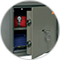

49. [Сейф для хранения сильнодействующих медикаментов](https://medmart.pro/catalog/sejfy)

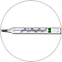

6. [Термометр ртутный медицинский](https://medmart.pro/products/termometr-meditsinskij-maksimalnyj-steklyannyj-v-plast-futlyare)

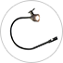

50. Л[ампа настольная](https://medmart.pro/products/svetilnik-masterlight-klassik-svetodiodnyj-tolko-verhnyaya-gibkaya-chast-s-led-lampoj-12v-7w)

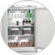

7. [Холодильник медицинский](https://medmart.pro/catalog/holodilniki)



51. [Комплект медицинской одежды](https://medmart.pro/products/halat-odnorazovyj)

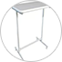

8. [Столик манипуляционный](https://medmart.pro/catalog/stoliki-manipulyatsionnye)

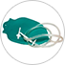

52. [Кружка Эсмарха](https://medmart.pro/products/grelka-kombinirovannaya-kruzhka-esmarha-10-l)

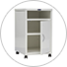

9. [Стол прикроватный, тумба](https://medmart.pro/catalog/tumby-meditsinskie?sort=&215%5B%5D=%D0%BF%D1%80%D0%B8%D0%BA%D1%80%D0%BE%D0%B2%D0%B0%D1%82%D0%BD%D0%B0%D1%8F)

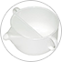

53. Поильник

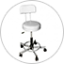

10. [Стулья, включая металлические стулья-вертушки](https://medmart.pro/catalog/stulya-i-taburety)



54. Мензурка

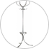

11. Вешалка для одежды

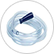

55. [Зонд желудочный](https://medmart.pro/catalog/trubki-katetery-vozduhovody-zondy?sort=&303%5B%5D=%D0%B7%D0%BE%D0%BD%D0%B4)

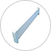

12. [Облучатель ультрафиолетовый бактерицидный (для помещений)](https://medmart.pro/catalog/obluchateli-dlya-kvartsevaniya)

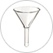

56. Воронка стеклянная большая

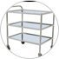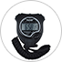

13. [Инструментальный столик](https://medmart.pro/catalog/stoliki-manipulyatsionnye?215%5B%5D=%D0%BC%D0%B0%D0%BD%D0%B8%D0%BF%D1%83%D0%BB%D1%8F%D1%86%D0%B8%D0%BE%D0%BD%D0%BD%D1%8B%D0%B9&215%5B%5D=%D0%BF%D1%80%D0%BE%D1%86%D0%B5%D0%B4%D1%83%D1%80%D0%BD%D1%8B%D0%B9)

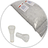

57. Кюветы разных размеров

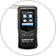

14. [Алкометр, алкотестер, анализатор паров этанола, алкоголя](https://medmart.pro/catalog/test-sistemy-na-alkogol-i-narkotiki)

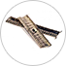

58. Скобки Мишеля

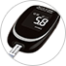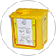

15. [Анализатор глюкозы в крови (глюкометр), экспресс-анализатор портативный](https://medmart.pro/catalog/analizatory-glyukozy-i-holesterina-glyukometry)

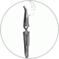

59. Пинцет для наложения скобок Мишеля



16. [Ведро педальное](https://medmart.pro/products/emkost-kontejner-15l-dlya-othodov-zheltaya-s-pedalyu-vnutrikorpusnyj)

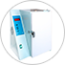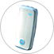

60. [Стерилизатор средний (резервный, на случай выхода из строя сухожаровой стерилизации)](https://medmart.pro/catalog/suhozharovye-shkafy)



17. [Контейнеры для стерилизации](https://medmart.pro/catalog/baki-kontejnery-biksy-odnorazovye-emkosti?sort=&215%5B%5D=%D0%94%D0%B5%D0%B7%D0%B8%D0%BD%D1%84%D0%B5%D0%BA%D1%86%D0%B8%D1%8F&215%5B%5D=%D0%A1%D1%82%D0%B5%D1%80%D0%B8%D0%BB%D0%B8%D0%B7%D0%B0%D1%86%D0%B8%D1%8F)

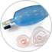

61. [Портативный аппарат для ручной искусственной вентиляции легких](https://medmart.pro/products/apparat-dyhatelnyj-ruchnoj-ivl-adr-1200-komplekt-dyhatelnyj)

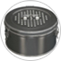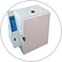

18.[Коробка стерилизационная (бикс) для хранения стерильных инструментов и материалов](https://medmart.pro/catalog/baki-kontejnery-biksy-odnorazovye-emkosti?sort=&215%5B%5D=%D0%A1%D1%82%D0%B5%D1%80%D0%B8%D0%BB%D0%B8%D0%B7%D0%B0%D1%86%D0%B8%D1%8F)

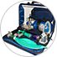

62. [Кислородный ингалятор](https://medmart.pro/products/ki-5-ingalyator-kislorodnyj-mod-2)

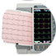

19. [Сухожаровой шкаф или автоклав](https://medmart.pro/catalog/suhozharovye-shkafy)



63. [Электрокардиограф портативный 6-ти канальный](https://medmart.pro/catalog/elektrokardiografy)



20. [Ёмкость-контейнер для временного хранения отходов класса "Б"](https://medmart.pro/catalog/baki-kontejnery-biksy-odnorazovye-emkosti?sort=&215%5B%5D=%D0%9A%D0%BB%D0%B0%D1%81%D1%81+%D0%BE%D1%82%D1%85%D0%BE%D0%B4%D0%BE%D0%B2+%22%D0%91%22)

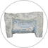

64. [Пакет перевязочный индивидуальный](https://medmart.pro/products/paket-perevyazochnyj-individualnyj-ipp--1-sterilnyj)

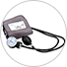

21. [Тонометр для измерения артериального давления на периферических артериях](https://medmart.pro/catalog/tonometry)



65. [Воздуховод, трубка дыхательная (набор)](https://medmart.pro/catalog/trubki-katetery-vozduhovody-zondy?sort=&303%5B%5D=%D0%B2%D0%BE%D0%B7%D0%B4%D1%83%D1%85%D0%BE%D0%B2%D0%BE%D0%B4)



22. [Секундомер](https://medmart.pro/catalog/pulsoksimetry-i-sekundomery?198%5B%5D=%D1%81%D0%B5%D0%BA%D1%83%D0%BD%D0%B4%D0%BE%D0%BC%D0%B5%D1%80)

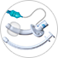

66. [Набор для трахеотомии](https://medmart.pro/products/nabor-dlya-traheotomii-isp1)

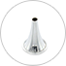

23. [Воронка ушная](https://medmart.pro/catalog/voronki)



67. [Мочеприемник мужской типа "Утка"](https://medmart.pro/products/mochepriemnik-muzhskoj-tipa-utka-poluprozrachnyj-mnogorazov)

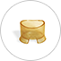

24. Ванночка глазная медицинская

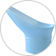

68. [Насадка (для женщин) к мочеприемнику мужскому тип "Утка"](https://medmart.pro/products/nasadka-dlya-zhenschin-k-mochepriemniku-muzhskomu-tip-utka)

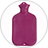

25. [Грелка](https://medmart.pro/catalog/grelki)

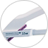

69. [Кожный сшивающий аппарат (степлер) Проксимат](https://medmart.pro/products/kozhnyj-sshivayuschij-apparat-stepler-proksimat-proximate-35-shirokih-skobok-prozvodstva-ethicon)



26. [Жгут кровоостанавливающий](https://medmart.pro/catalog/shpritsy-zhguty?sort=&303%5B%5D=%D0%B0%D0%BA%D1%81%D0%B5%D1%81%D1%81%D1%83%D0%B0%D1%80)

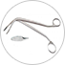

70. [Корнцанг](https://medmart.pro/catalog/korntsang)

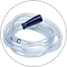

27. [Катетер резиновый, латексный, полимерный](https://medmart.pro/catalog/trubki-katetery-vozduhovody-zondy?sort=&303%5B%5D=%D0%BA%D0%B0%D1%82%D0%B5%D1%82%D0%B5%D1%80)

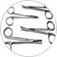

71. [Ножницы (прямые и изогнутые)](https://medmart.pro/catalog/nozhnitsy)

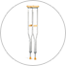

28. [Костыли](https://medmart.pro/products/sredstva-reabilitatsii-invalidov-kostyli-armed-fs9276l)



72. [Зеркало носовое](https://medmart.pro/catalog/lor-zerkala)

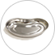

29.  [Лоток почкообразный](https://medmart.pro/catalog/lotok-pochkoobraznyj)



73. [Пинцет анатомический общего назначения 200 мм](https://medmart.pro/products/pintset-anatomicheskij-20025-mm-pr-vo-sammar-international)

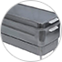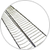

30. [Кипятильник дезинфекционный](https://medmart.pro/products/kipyatilnik-dezinfektsionnyj-dzmo-kdea1-4)



74. [Пинцет анатомический общего назначения 150 мм](https://medmart.pro/products/pintset-anatomicheskij-15025-mm-pr-vo-sammar-international)

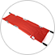

31. [Носилки медицинские (продольно и поперечно складные)](https://medmart.pro/catalog/nosilki-karkasnye-spinalnye-schity)

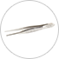

75. [Пинцет хирургический](https://medmart.pro/catalog/pintset-hirurgicheskij)



32. [Шина иммобилизационная для конечностей](https://medmart.pro/catalog/shiny-immobilizatsionnye)



76. [Роторасширитель](https://medmart.pro/catalog/rasshiritel)

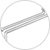

33. [Палочка стеклянная](https://medmart.pro/products/shpatel-steklyannyjl-forma)



77. [Языкодержатель](https://medmart.pro/catalog/derzhateli)



34. [Перчатки одноразовые](https://medmart.pro/catalog/perchatki-meditsinskie)

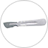

78. [Скальпель одноразовый](https://medmart.pro/catalog/skalpeli-odnorazovye)



35. [Пузырь резиновый для льда](https://medmart.pro/products/puzyr-dlya-lda-rezinovyj-d-150-mm)

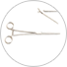

79. [Зажим зубчатый прямой](https://medmart.pro/products/zazhim-krovoostanavlivayuschij-zubchatyj-pryamoj-1-160-mm)

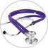

36. [Фонендоскоп](https://medmart.pro/catalog/stetoskopy)

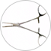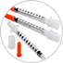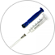

80. [Зажим зубчатый изогнутый](https://medmart.pro/products/zazhim-krovoostanavlivayuschij-odno--i-dvuzubyj-zubchatyj-izognutyj-2-160-mm)

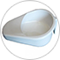

37. [Судно складное](https://medmart.pro/products/sudno-polimernoe-meditsinskoe-tip-ladya-bez-kryshki)

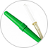

81. [Пипетка глазная](https://medmart.pro/products/pipetka-oftalmologicheskaya-steklyannaya-travmobezopasnaya-v-futlyare)

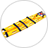

38. [Щит транспортный](https://medmart.pro/products/schit-spinalnyj-immobilizatsionnyj-s-fiksatorom-golovy-i-remennoj-sistemoj-komplekt)

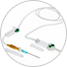

82. [Устройство для вливания кровезаменителей и инфузионных растворов одноразового применения](https://medmart.pro/products/sistema-infuzionnaya-sfm-dlya-vv-vlivaniya-infuzion-rastvorov-s-plastik-shipomup50shtkor500sht)

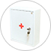

39. [Аптечка для оказания первой помощи работникам](https://medmart.pro/products/aptechka-pervoj-pomoschi-rabotnikam-v-metallicheskom-shkafu-po-prikazu-169n-ot-05-marta-2011g)

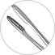

83. [Зажим для подачи тампонов ватных, шовного материала](https://medmart.pro/products/19-920-korntsang-maier-pryamoj-250mm-korntsang-pryamoj-250-mm)

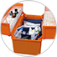

40. [Набор для оказания экстренной медицинской помощи](https://medmart.pro/catalog/aptechki-i-ukladki)



84. [Катетер Фолея латексный двухходовой, стерильный](https://medmart.pro/catalog/trubki-katetery-vozduhovody-zondy?sort=&303%5B%5D=%D0%BA%D0%B0%D1%82%D0%B5%D1%82%D0%B5%D1%80)

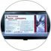

41. [Аптечка Анти СПИД (ВИЧ)](https://medmart.pro/products/aptechka-pervoj-pomoshchi-FEST-dya-predpiyatij-sluzhb-byta-AntiSPID-v-sostave-bez-lekarstvennyh-sredstv)

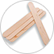

85. [Шпатели одноразовые для языка](https://medmart.pro/catalog/shpateli)



42. [Комплект медицинский (укладка) для забора материала от людей и из объектов окружающей среды для исследования на особо опасные инфекционные заболевания](https://medmart.pro/products/universalnaya-ukladka-uk-5b-dlya-zabora-materiala-ot-lyudej-i-iz-obektov-okruzhayuschej-sredy-dlya-issledovaniya-na-osobo-opasnye-infektsionnye-bolezni)



86. [Шприцы для инъекций одноразовые инсулиновые](https://medmart.pro/catalog/shpritsy-zhguty?sort=&303%5B%5D=%D1%88%D0%BF%D1%80%D0%B8%D1%86)

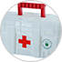

43. [Специализированные укладки (посиндромная на 10 синдромов)](https://medmart.pro/products/nabor-posindromnaya-ukladka-na-10-sindromov-2019-v-sostave-bez-lekarstvennyh-sredstv_2)



87. [Шприцы для инъекций одноразовые](https://medmart.pro/catalog/shpritsy-zhguty?sort=&303%5B%5D=%D1%88%D0%BF%D1%80%D0%B8%D1%86)

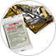

44. [Одеяло изотермическое](https://medmart.pro/products/pokryvalo-spasatelnoe)